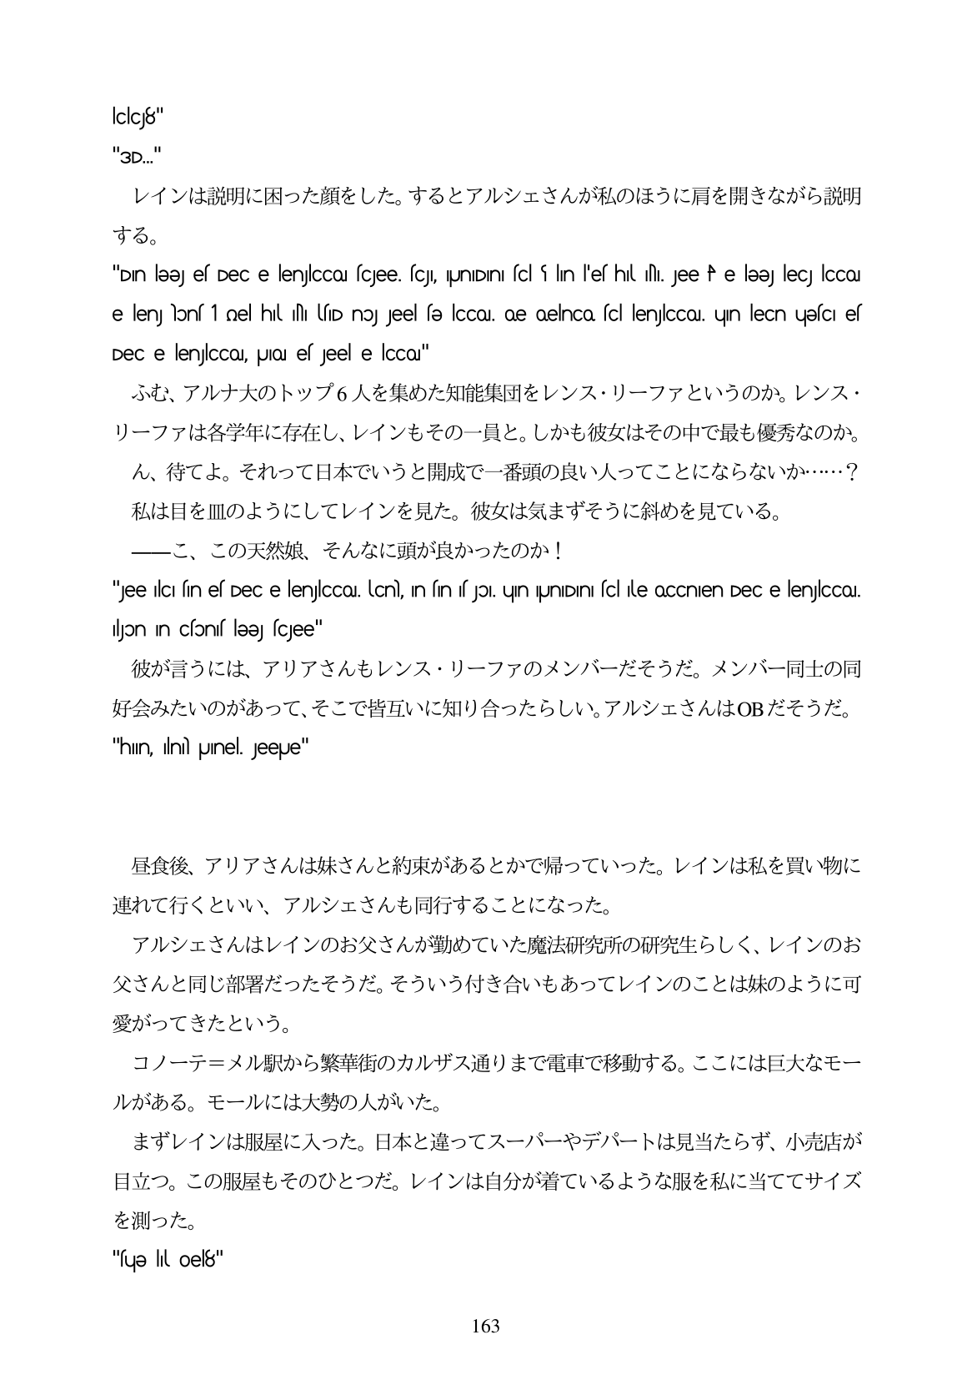

lclos" "3D" レインは説明に困った顔をした。するとアルシェさんが私のほうに肩を開きながら説明 する。 "Din lee el Dece lenglcco fCjee. CJ), UniDin clí In 'el hl N. Jee e lee lec lcCo e len bons 1 nel hil IN UsD no Jeel sə lccou. oe oelinco scl lenylcCo. un lecn uəscI es Dec e lenylcCoy, JIOI es Jeel e lcCou" ふむ、アルナ大のトップ6人を集めた知能集団をレンス・リーファというのか。レンス・ リーファは各学年に存在し、レインもその一員と。しかも彼女はその中で最も優秀なのか。 ん、待てよ。それって日本でいうと開成で一番頭の良い人ってことにならないか...? 私は目を皿のようにしてレインを見た。彼女は気まずそうに斜めを見ている。 ーこ、この天然娘、そんなに頭が良かったのか!

"Jee lci fine Dece lencCO), cn), Infin líjol, un UniDin (cil le occnien Dece lenglcColl.

ilyon ın cfonıflee) fcJee"

彼が言うには、アリアさんもレンス・リーフアのメンバーだそうだ。メンバー同士の同 好会みたいのがあって、そこで皆互いに知り合ったらしい。アルシェさんはOBだそうだ。 "hın, ılnì pUınel. Jeepje"

昼食後、アリアさんは妹さんと約束があるとかで帰っていった。レインは私を買い物に 連れて行くといい、アルシェさんも同行することになった。 アルシェさんはレインのお父さんが勤めていた魔法研究所の研究生らしく、レインのお 父さんと同じ部署だったそうだ。そういう付き合いもあってレインのことは妹のように可 愛がってきたという。 コノーテ=メル駅から繁華街のカルザス通りまで電車で移動する。ここには巨大なモー ルがある。モールには大勢の人がいた。 まずレインは服屋に入った。日本と違ってスーパーやデパートは見当たらず、小売店が 目立つ。この服屋もそのひとつだ。レインは自分が着ているような服を私に当ててサイズ を測った。 "sə hl oe8"

163